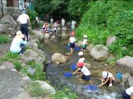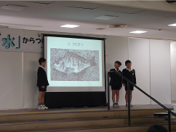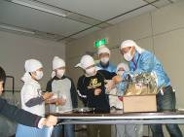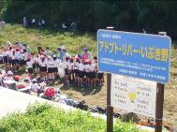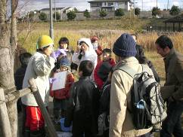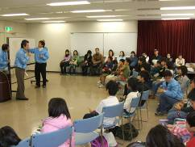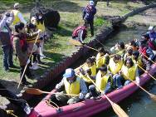
【主催】「私の水辺」大発表会実行委員会
構成：大阪府都市整備部・環境農林水産部、アクアフレンズ、大阪子どもの水辺ネットワーク、恩智川環境ネットワーク会議、たかつき環境市民会議、
ねや川水辺クラブ／寝屋川再生ワークショップ他で構成
【共催】大阪府河川協会・大阪府港湾協会・大阪府ため池総合整備推進協議会
【後援】大阪府教育委員会
※本事業は、公益信託大成建設自然・歴史環境基金の助成を受け実施しています。

「私の水辺」大発表会は、地域住民・学校・市民団体・行政等がパートナーシップを築き、良好な水辺環境の保全・活用を行うきっかけづくりのため、身近な水辺への想いや日ごろの様々な取組みについて発表していただく場として、平成14年度より開催しています。
本発表会を通して、「水辺」への関心・「水辺」に関わる方々の交流をさらに深めていただくとともに、関係団体が一体となり、「共につくり、守り、育てる」水辺づくりを目指しています。
平成20年度は、6つの地域にわかれ交流会を開催し、川、池、水路、海辺など、身近な水辺で調べたことや清掃や水辺づくりの活動などの取組みについて、小中学生や市民団体等の方に発表・展示を行っていただきました。
各地域では、水辺のクイズ大会、葦笛づくり、ボートの乗船体験、水の体験コーナーの実施など、様々なプログラムが企画され、多くの方々の協力のもと個性のある交流会が開催されました。
（ギョッ太くん）
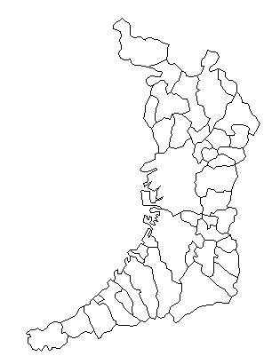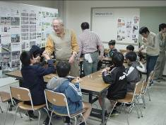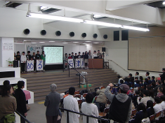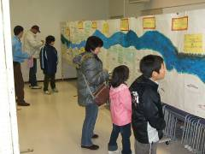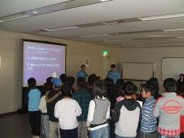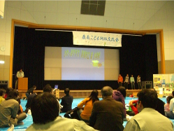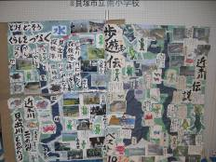
北部地域交流会
平成21年１月24日（土）10:00～16:00
高槻市立生涯学習センター３階他（高槻市桃園町２-１）
高槻市の「たかつきエコフェスタ2009」と連携のもと、小学生水辺クイズ選手権や水辺活動のパネル展示、下水道のおはなし、パックテストによる水質実験を行いました。また、治水・防災についてのお話や災害時などに使用する非常食の試食も行い、子どもたちだけでなく、保護者の方にも防災意識を高めていただきました。
「水」からつながるなんでも博覧会
～泉北地域交流会～
平成21年１月25日（日）10:00～16:00
泉北府民センタービル（堺市西区鳳東町４丁390-１）

地元の小学校や高校の６校による日ごろの学習・活動成果の発表を行いました。また会場では、パネル展示、クイズラリーのほか、地域で活動する団体やNPO、企業、大学等の皆さんに、葦笛づくり、木やドングリを使った工作、水生生物の観察、水質博士による実験など、子どもも大人も一緒になって楽しみながら学ぶ企画のブース出展をしていただき、会場は大いに盛り上がりました。
泉南こども地域交流会
地元の小学校等の５団体による発表を始め、地域の市民団体やエコクラブ等によるパネル展示を行いました。また、手づくり名刺の交換、クイズをまじえた水の旅のスライドショー、子どもたちが水辺への想いを書き込む「水辺大絵地図」の作成など、楽しみながら水について学び、交流を深めました。なお、今年度は、平成20年1月に立ち上がった「見出川流域水循環再生協議会」と連携して開催しました。
平成21年２月15日（日）13:00～16:00
貝塚市立山手地区公民館ホール（貝塚市三ツ松201番地）
●パネル展示団体
茨木市立清溪小学校 高槻市立三箇牧小学校
茨木市立西河原小学校 高槻市立清水小学校
茨木市立山手台小学校 高槻市立南平台小学校
摂津市立鳥飼西小学校 高槻市立土室小学校
高槻市立阿武野小学校 高槻市立真上小学校
高槻市立大冠小学校 高槻市立松原小学校
高槻市立桜台小学校 能勢町立天王小学校

●発表団体
堺市立神石小学校
堺市立浜寺小学校
堺市立上神谷小学校
堺市立錦西小学校
堺市立市小学校
府立泉北高等学校
●パネル展示団体
大阪市立大学、大阪府立大学、
泉大津市「生活科研究部会」など
●ブース出展団体
NPO団体、企業、行政機関など
●発表団体
阪南市立西鳥取小学校
貝塚市立南小学校かわっぱクラブ
府立泉南高等学校
泉鳥取高等学校
見出川流域水循環再生協議会
●パネル展示団体
貝塚市立西小学校
田尻町立 小学校
熊取町立東小学校
エコクラブ近木っ子探検隊
地 域 交 流 会
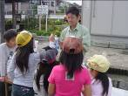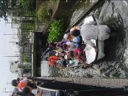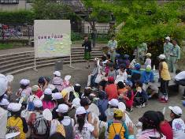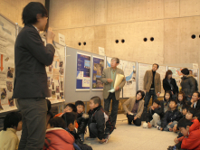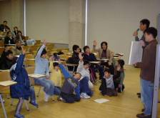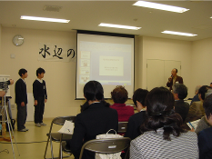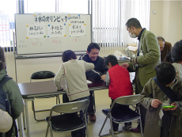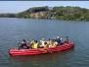
北河内地域交流会
平成21年３月７日（土）10:00～15:00
府営山田池公園パークセンター（枚方市山田池公園1-1）

中河内地域交流会
平成20年10月11日(土）9:30～12:00
八尾市安中町５丁目公園
地元の小中学生による水辺の活動の発表を始め、Eボート（10人乗りボート）の乗船体験、木の枝などを使ってブローチをつくる自然工作体験、水の不思議な力を体験するゲーム“水のオリンピック”など、みんなで楽しめるコーナーを実施しました。また、寝屋川総合治水出前講座や非常食の試食会を開催し、治水や防災について学びました。
「水環境」メッセ２００８ in 狭山池ミュージアム
～南河内地域交流会～
●発表団体
枚方市立菅原小学校
寝屋川市立木屋小学校
学校法人四條畷学園中学校
●ブース出展団体
摂南大学
ねや川水辺クラブ/寝屋川再生ワークショップ
淀川自然クラブ
スプーンおばさん
釣友会
生物調査会
●発表団体
八尾市立高美南小学校
八尾市立安中小学校
八尾市立八尾小学校
●ブース出展団体
アクアフレンズ
恩智川環境ネットワーク会議
地元のNPO等の方々に協力していただき、ボート乗船体験、じゅず玉を用いたアクセサリーづくり、牛乳パックによるパタパタ船づくりなどの体験型プログラムを実施するとともに、地元の小学校3校による水辺への想いや水辺体験を語る交流会を開催しました。なお、今年度は、長瀬川水辺環境づくり推進会議の収穫祭にあわせて開催しました。
●発表団体・フィールドワーク団体等
羽曳野市立駒ヶ谷小学校
富田林市立新堂小学校
大阪狭山市立第三中学校
石川子ども自然隊
アドプトリバー大師町
狭山ヒメボタルを守る会
狭山副池自然づくりの会
●パネル展示団体
大阪狭山市立第七小学校
河内長野市立天見小学校
地元の小学校、中学校、アドプト団体等の方々が参加して、日頃の研究成果を発表するとともに、ヒメボタルについての講演、大人と子どもの水辺のトークショーなどが開催されました。また、砂防、農空間保全の出前講座や水環境のパネル展示も行われました。なお、今年度は、様々な主体が意見交換し、川の環境づくりについて共に考える「南河内水辺のつどい」と共同で開催しました。
平成20年12月6日（土）9:30～16:10
府立狭山池博物館（大阪狭山市池尻中2丁目）
大阪狭山市のマスコット
キャラクター「さやりん」
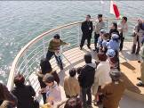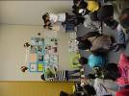
展 示 会
【南河内地域】
大阪府立狭山池博物館 １階特別展示室（大阪狭山市）
12月6日（土）～26日（金）
【泉北地域】
アルザシティ １階アトリウム（泉大津市）
1月13日（火）～１月15日（木）
アリオ鳳 １階グリーンコート（堺市）
１月18日（日）～1月20日（火）
堺市市役所高層館 1階ロビー（堺市）
１月20日（火）～1月23日（金）
和泉市立図書館（和泉市）
１月27日（火）～1月30日（金）
【泉南地域】
熊取交流センター煉瓦館（熊取町）
2月16日（月）～２月27日（金）
自然･環境体験学習施設 関空交流館（貝塚市）
２月27日（金）～３月6日（金）
阪南市役所 1階ロビー（阪南市）
３月６日（金）～３月13日（金）
総合保健福祉センター（田尻町）
３月13日（金）～３月23日（月）
泉佐野市役所 1階ロビー（泉佐野市）
３月23日（月）～３月31日（火）
泉南府民センタービル 1階ロビー（泉南市）
３月31日（火）～４月10日（金）
トピック
平成21年3月1日（日）に、第２回近畿「子どもの水辺」交流会が滋賀県で開催されました。船に乗って「湖上環境学習」、琵琶湖博物館にて、グループに分かれての交流会や様々な体験・交流プログラムが実施されました。全体交流会では滋賀県知事も登場されました。次回は、京都で開催される予定です。
（大阪府からの発表・展示団体）
池田市立秦野小学校、堺市立神石小学校、寝屋川市立点野小学校、八尾市立八尾小学校、貝塚市立南小学校、貝塚市立西小学校、駒ヶ谷小学校、東大阪ガールスカウト連絡協議会、石川子ども自然隊、アクアフレンズ、「私の水辺」大発表会中河内地域交流会実行委員会他
＜「私の水辺」大発表会実行委員会事務局＞
○全体事務局
大阪府都市整備部 河川室 河川環境課 環境整備グループ
TEL：06-6941-0351（内線2952） http://www.pref.osaka.jp/kasen/happyou/index.html
○地域事務局
北 部池田土木事務所 TEL:072(752)4111（所管地域：池田市、箕面市、豊中市、能勢町、豊能町）
茨木土木事務所 TEL:072(627)1121（所管地域：高槻市、茨木市、吹田市、摂津市、島本町）
北河内枚方土木事務所 TEL:072(844)1331（所管地域：枚方市、寝屋川市、守口市、門真市、大東市、
交野市、四條畷市）
中河内八尾土木事務所 TEL：072(994)1515（所管地域：東大阪市、八尾市、柏原市）
南河内富田林土木事務所 TEL：0721(25)1131（所管地域：松原市、藤井寺市、羽曳野市、富田林市、河内長野市、
大阪狭山市、太子町、河南町、千早赤阪村）
泉 北鳳土木事務所 TEL：072(273)0123（所管地域：堺市、和泉市、高石市、泉大津市、忠岡町）
泉 南岸和田土木事務所 TEL：072(439)3601（所管地域：岸和田市、貝塚市、泉佐野市、泉南市、阪南市、
熊取町、田尻町、岬町）
参加団体を募集しています！ぜひ申込みください。
協賛金や啓発資材の提供など協力団体を募集しています。詳しくは、左のURLまで。

